إدارة المنشاة التعليمية
مدرسة المنشاة الإعدادية الحديثة بنين
"""""""""""""""""""""""""
شرح برنامج
CamStudio
أفضل برنامج لتسجيل فيديو من شاشة الكمبيوتر
قبل بدء التسجيل نشوف الخصائص
نضغط options ثم Video Options
للتحكم في جودة الفيديو
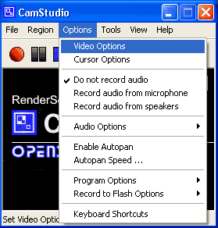
تظهر نافذه للتحكم بالجودة Quality و عدد الفريمز Frame/Minute
بالطبع زياده الجودة و عدد الفريمز هيزيد من حجم الفيديو الناتج
لكن المعجزة هو حجم الفيدو بعد ما تضغطه ببرنامج winrar
و الله لن تصدق ، حجم الفيديو من 1.5 جيجا إلي 10 ميجا فقط
مش هتحصل برنامج تسجيل مثل ال camstudio فيه الخاصيه دي
و لا حتي Camtasia يقدر يضغط بالشكل ده

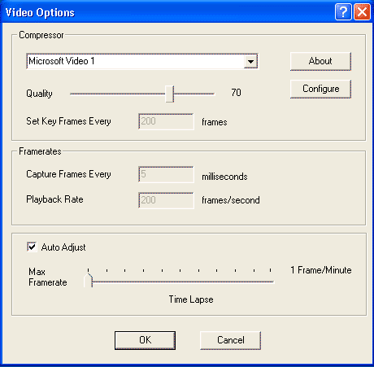
و للتحكم في شكل الماوس نضغط options ثم cursor options
بيعطينا إمكانية إخفاء الماوس عند التسجيل أو إختيار شكل معين
أيضا بيعطينا إمكانية تظليل الماوس بلون مميز عند التسجيل
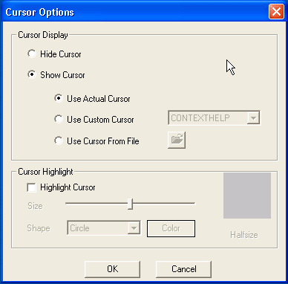
و البرنامج و عن تجربه علي الفيستا بيسجل الصوت من المايك
و خاصية قوية جدا في البرنامج و هي خاصية Autopan
و هي بتحرك مساحة التصوير مع حركة الماوس
يعني تحدد مساحه و لتكن 200x200 بيكسيل و تشوف مربع التسجيل بيتحرك مع الماوس
و بكده ملفاتك و و خصوصياتك علي الجهاز مش هتظهر مع التسجيل
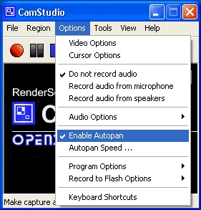
و أيضا للتحكم في سرعة حركة مساحة التسجيل مع حركة الماوس نضغط Autopan Speed
تظهر لنا النافذه التاليه
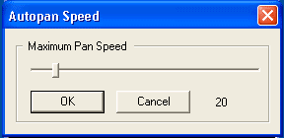
و هنا يفضل زيادة القيمة لأنها تحافظ علي تزامن مساحة التسجيل مع حركة الماوس
شرح برنامج لتسجيل الفيديو من شاشة الكمبيوتر بأحتراف تام - شرح برنامج CamStudio
نضغط علي options ثم Programs Options
و نستعرض خصائص البرنامج

اولا: لتنزيل واجهة البرنامج عند التسجيل نختار
Minimize program on start recording
و بذلك لن تظهر واجهة البرنامج في الفيديو الناتج ...
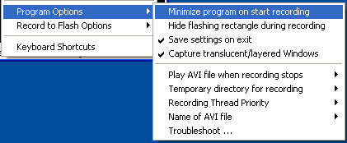
ثانيا: لإخفاء أركان مساحة التسجيل نضغط علي
Hide Flashing rectangle during recording
و بذلك لن تشاهد حدود مسطح التسجيل أثناء العمل
و الله خاصية أحيانا بستخدمها لو عملت فيديو به خاصية AutoPan فقط
ثالثا: لحفظ إعدادات البرنامج حفظ دائم نضغط علي
save settings on exit
و بذلك لن تحتاج لإعادة ضبط الإعدادات كل مره عند التسجيل
و هنا خاصية جميله و هي تسمية تلقائية للفيديو الناتج باريخ اليوم و الزمن
أو نختار ask for file name لتحديد إسم معين بدل الإسم التلقائي
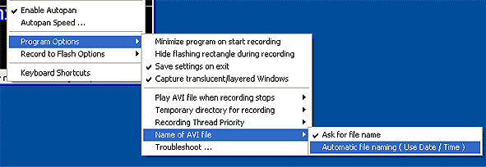
و هنا خاصية جبارة و ليست شائعه بالرغم من أهميتها

و هي Keyboard Shortcut
نضغط علي Options ثم Keyboard Shortcut
و نلاحظ الخيارات الموجوده بالنافذه التاليه
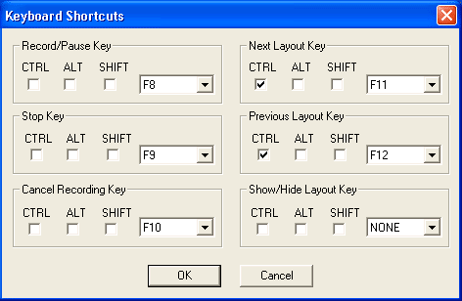
طبعا يمكنك تعديلها لما يناسبك
و هي خاصية تغنيك عن الضغط بالماوس علي البرنامج عند البدء أو الإنتهاء من التسجيل
و أخيرا خاصية جميله و هي إمكانية تحويل الفيديو من avi إلي فيديو فلاشي swf
و بالطبع نلاحظ تقليل حجم الفيديو بصورة كبيرة
نضغط علي Tools ثم SWF Producer
شرح برنامج لتسجيل الفيديو من شاشة الكمبيوتر بأحتراف تام - شرح برنامج CamStudio

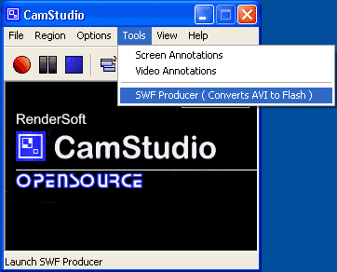
تفتح معنا واجهة جديده
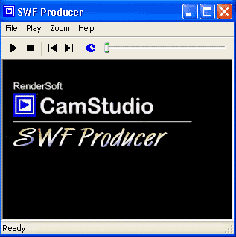
نضغط علي File ثم open

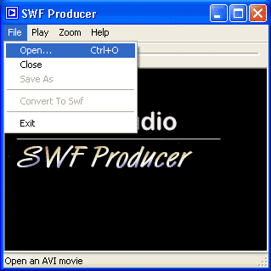
و نختار الفيديو الناتج أو أي ملف avi مسجل و نضغط علي Convert To Swf
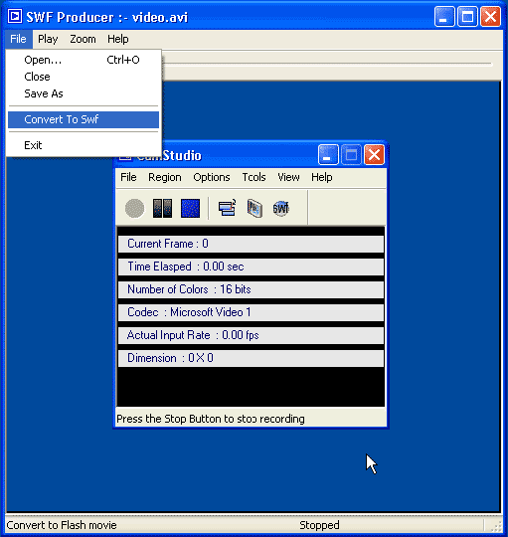
تظهر لنا نافذه للتحكم في خصائص الفيديو الفلاش الناتج مثل هذه
شرح برنامج لتسجيل الفيديو من شاشة الكمبيوتر بأحتراف تام - شرح برنامج CamStudio
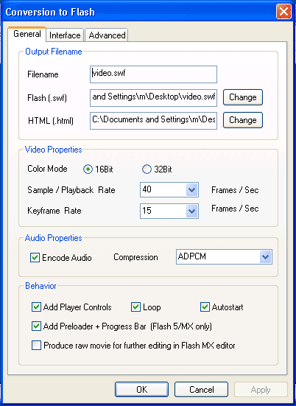
تستطيع التعديل علي خصائص الفلاش الناتج من حيث الجودة و حفظ الصوت أو مسحه . ثم نلاحظ ظهرت واجهة بتقدم التحويل

مع تحيات / جمال شرقاوى
مدرسة المنشاة الإعدادية الحديثة بنين

